中德证券有限责任公司

关于北京全时天地在线网络信息股份有限公司首次公开发行股票并在创业板上市

辅导工作进展报告（第五期）

根据中国证券监督管理委员会（以下简称“中国证监会”）《首次公开发行股票并在创业板上市管理办法》、《证券发行上市保荐业务管理办法》等有关规定，中德证券有限责任公司（以下简称“中德证券”或“辅导机构”）作为北京全时天地在线网络信息股份有限公司（以下简称“天地在线”、“辅导对象”或“公司”）的辅导机构，已于2015年10月21日向贵局申报了辅导备案文件。根据天地在线与中德证券签署的《北京全时天地在线网络信息股份有限公司与中德证券有限责任公司之辅导协议》（以下简称“《辅导协议》”），辅导工作自辅导备案后持续开展，现将辅导工作进展情况汇报如下：

一、辅导工作情况

（一）本期辅导期辅导过程概述
1、备案日期
本次辅导期备案日期为2015年10月21日。
2、本次辅导期限
本期辅导时间从2016年6月29日起至2016年8月29日止，共持续两个月。
3、辅导依据
本次辅导依据为《中华人民共和国公司法》（以下简称“《公司法》”）、《中华人民共和国证券法》（以下简称“《证券法》”）、《首次公开发行股票并在创业板上市管理办法》、《证券发行上市保荐业务管理办法》、《深圳证券交易所创业板上市公司规范运作指引》等法律法规和相关业务规程。

（二）承担本期辅导工作的保荐机构及辅导人员情况
1、承担本期辅导工作的中介机构
保荐机构：中德证券
律师事务所：北京市观韬律师事务所（以下简称“观韬”）
会计师事务所：天职国际会计师事务所（特殊普通合伙）（以下简称“天职”）
2、辅导工作小组成员
在本期辅导中，中德证券参与天地在线辅导工作的人员为：杨威、张国峰、郭强、程飞、陈超、樊佳妮、尹梦蝶，由杨威任组长，具体负责天地在线首次公开发行A股并上市工作的辅导事宜。

（三）辅导的主要内容、辅导方式及辅导计划和方案的执行情况
1、辅导主要内容
本阶段的辅导工作中，主要工作包括两个方面：
（1）中德证券会同观韬、天职等中介机构，持续对公司持股5%以上的股东、董事、监事和高级管理人员进行上市辅导。
（2）中德证券会同观韬、天职等中介机构对天地在线进行深入的尽职调查工作。
中德证券结合天地在线工作进展情况，会同天职、观韬对天地在线进行了深入的尽职调查工作，通过重大问题专项讨论会、中介结构协调会等方式全面核查公司业务、财务等具体情况，协助天地在线继续完善公司内部控制流程。
2、辅导方式
辅导工作采取多种灵活有效的辅导方式，包括组织自学、问题诊断与专业咨询、经验交流会、案例分析等。具体如下：
（1）针对天地在线存在的特殊问题，通过召开中介机构协调会方式，集思广益，或与有借鉴经验的其他企业进行经验交流，最终加以解决。
（2）采用电子邮件、传真或电话形式进行辅导。
（3）根据辅导工作的进程，定期或不定期检查接受辅导人员的学习效果，适时调整与改进辅导工作。
（4）其他必要的辅导方式。
3、辅导计划和方案的执行情况
本辅导期，辅导机构按照辅导计划及方案的要求积极开展并有序推进辅导工作，并达到了预期效果，辅导机构及辅导对象均按辅导计划及方案的规定履行各自的责任和义务。

（五）辅导协议履行及发行人参与、配合保荐机构工作的情况
本辅导期内，辅导机构《辅导协议》的要求积极开展并推进辅导工作，辅导机构及辅导对象均按辅导计划及方案的规定履行各自的责任和义务，协议履行情况良好。
本辅导期内，辅导对象高度重视辅导机构及其他中介机构提出的意见和建议，采取积极的态度参与、配合辅导机构工作，能够督促所有董事、监事和高级管理人员、持有5%以上股份的股东和实际控制人（或者其法定代表人）参加辅导，根据要求为辅导工作小组提供有关公司治理结构、财务、法律、业务运营的材料，积极针对有关问题进行改进和完善。

二、辅导期内发行人情况
1、辅导对象业务、资产、人员、财务、机构独立完整的情况
（1）公司具有完整的业务流程和销售、供应系统，在业务上完全独立于股东及其他关联方，具有独立面向市场自主经营的能力；
（2）公司不存在以公司资产为公司的股东或其关联方提供担保，或转借其授信额度等情形，也不存在公司资金、资产、其他资源被控股股东或其关联方占用而损害公司利益的情况；
（3）公司不存在重大、频繁和显失公允的关联交易，公司与控股股东、实际控制人及其所属或控制的企业不存在实质性同业竞争。对于部分存在潜在同业竞争（如经营范围相似）的公司，辅导工作小组已建议进行清理或转让；
（4）经核查银行开户证明和税务登记证，公司独立在银行开户，并独立纳税；
（5）公司董事、监事和高级管理人员系经合法程序产生，不存在股东超越公司股东大会和董事会作出人事任免决定之情形。
2、同业竞争情况
辅导对象控股股东、实际控制人及其控制的其他企业未从事与辅导对象相同或相近的业务，与辅导对象不存在同业竞争。
3、董事、监事、高级管理人员勤勉尽责情况
经核查，未发现天地在线董事、监事、高级管理人员在任职过程中存在违法违规行为，天地在线董事、监事、高级管理人员已履行勤勉尽责义务。
4、章程修订、对外重大投资、融资、重大资产的购买、出售及关联交易等重大决策制度和履行情况
天地在线已按照《公司法》、《证券法》等相关法律法规和规范性文件的要求制定了《公司章程》，完善了《股东大会议事规则》、《总经理工作细则》等制度或规则。本辅导期内，天地在线并未发生对外重大投资、融资及重大资产的购买、出售等事项。
5、财务会计工作开展情况
天地在线已建立了独立的财务核算体系进行财务决策和安排，具有规范的财务会计制度和财务管理制度。本辅导期内，公司财务会计部门和专职的财务会计人员严格执行《企业会计准则》和公司内部各项财务管理制度，规范公司固定资产、流动负债和长期负债、股东权益、成本和费用、收入利润及利润分配等会计核算工作，提高公司会计科目和财务会计报告、会计凭证和会计账簿的制作和管理工作的质量。

三、辅导进展评价意见

（一）总体辅导效果
在本期辅导中，中德证券及天地在线均履行了《辅导协议》规定的应承担的义务，协议履行情况良好。中德证券辅导人员本着认真、负责、积极、仔细的态度，按照有关法律、法规和规章的要求，严格遵循与天地在线签订的《辅导协议》和辅导计划，勤勉、尽职、审慎地履行了辅导职责。天地在线为中德证券的尽职调查提供了必要的资料和工作条件；配合中德证券和其他中介机构进行讨论，顺利完成了本期辅导工作，总体辅导效果良好。

（二）下一步工作安排
中德证券和天地在线将继续严格遵循《辅导协议》和辅导计划的安排完成辅导工作。在辅导过程中，中德证券将根据中国证监会的相关规定和天地在线的实际情况，及时修订调整辅导方案和计划，以达到最佳辅导效果。
特此报告,请予以审核、指导。
（以下无正文）

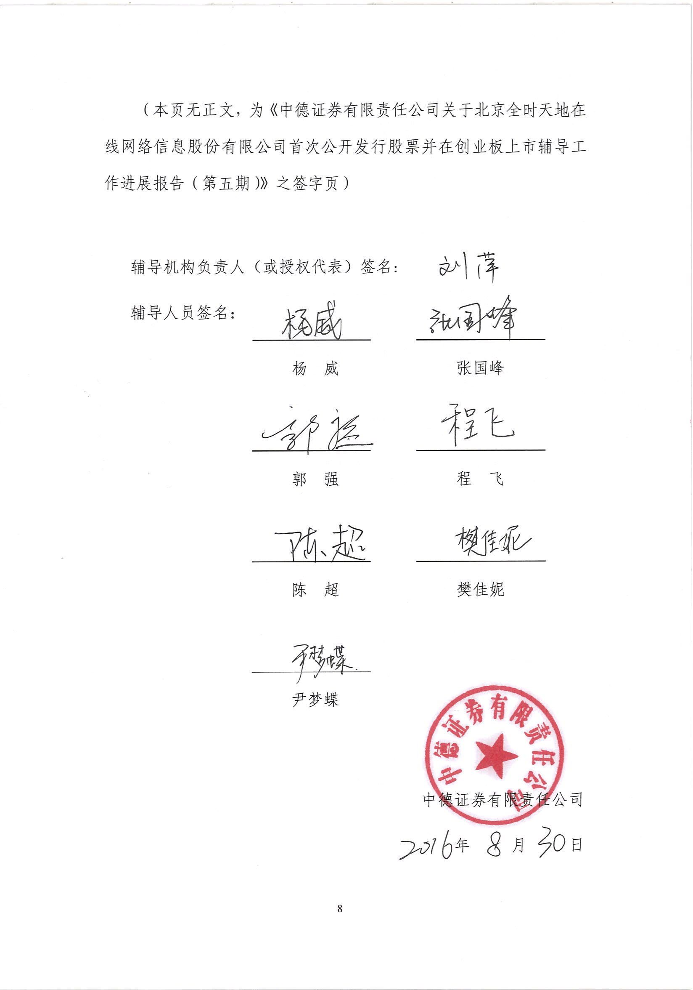
（本页无正文，为《中德证券有限责任公司关于北京全时天地在线网络信息股份有限公司首次公开发行股票并在创业板上市辅导工作进展报告（第五期）》之签字页）
辅导机构负责人（或授权代表）签名:
辅导人员签名：
杨 威 |  | 张国峰
郭 强 |  | 程 飞
陈 超 |  | 樊佳妮
尹梦蝶

中德证券有限责任公司
年 月 日

